27IV-30IV
Temat: Ciasto drożdżowe z kruszonką - Umie przygotować wg receptury ciasto: drożdżowe z kruszonką

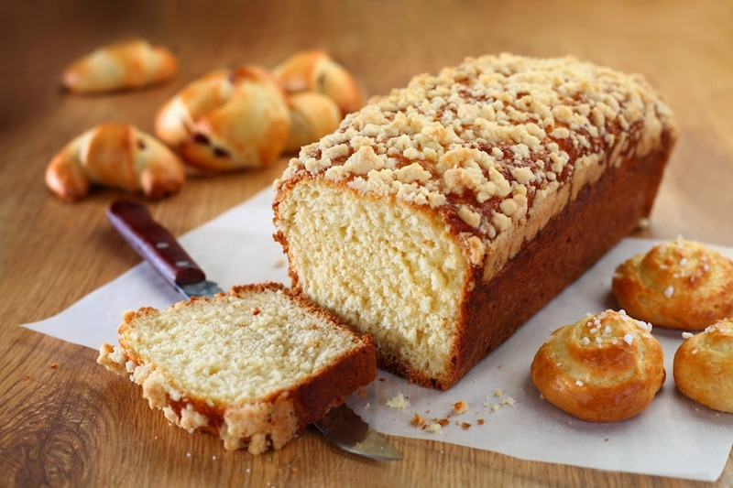

Składniki
ciasto:
mąka
400 gramów
Kostka do pieczenia Kasia
50 gramów
cukier
100 gramów
mleko
125 mililitrów
jajko
2 sztuki
świeże drożdże
20 gramów
sól
1 szczypta
kruszonka:
mąka
kruszonka:
mąka
2 łyżki
Kostka do pieczenia Kasia
25 gramów
cukier
2 łyżki

Przygotowanie krok po kroku

Krok 1
Przygotuj rozczyn: W miseczce pokrusz drożdże, dodaj po łyżce cukru i mąki i tyle letniego mleka by rozczyn miał gęstość śmietany. Wymieszaj i odstaw w ciepłe miejsce do wyrośnięcia.

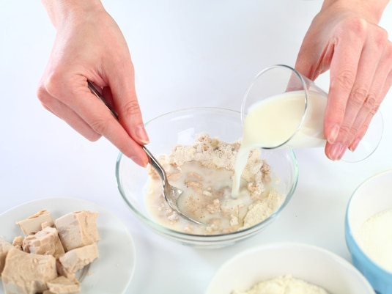

Krok 2
Do miski przesiej resztę mąki, dodaj cukier, jajka i sól. Wlej rozczyn i resztę mleka. Wszystko wymieszaj mieszadłami miksera. Pod koniec mieszania dodaj rozpuszczoną i przestudzoną Kasię i jeszcze raz wymieszaj.

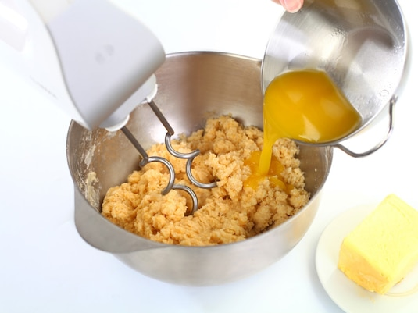

Krok 3
Ciasto przełóż na oprószony mąką stół i zagniataj aż zacznie odchodzić od rąk. Przykryj ściereczką i odstaw do wyrośnięcia.

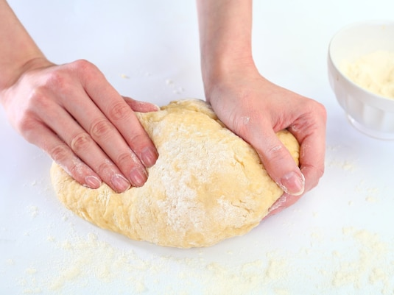

Krok 4
Wyrośnięte ciasto jeszcze raz zagnieć i nadaj mu odpowiednią formę (babkę, warkocz, bułeczkę). Ułóż w wyłożonej papierem do pieczenia formie i odstaw do ponownego wyrośnięcia.

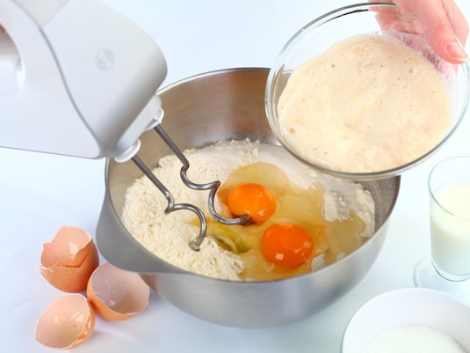

Krok 5
Wszystkie składniki na kruszonkę włóż do miski i zagnieć w palcach na kruszonkę.

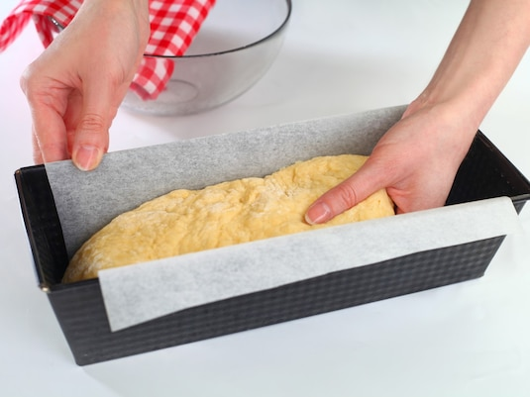

Krok 6
Wyrośnięte ciasto posmaruj jajkiem wymieszanym z łyżką wody i posyp kruszonką. Wstaw do nagrzanego do 180 st.C piekarnika i piecz 30 - 40 minut. Po upieczeniu sprawdź patyczkiem czy ciasto jest suche.

